# B+tree 内存版

结构：

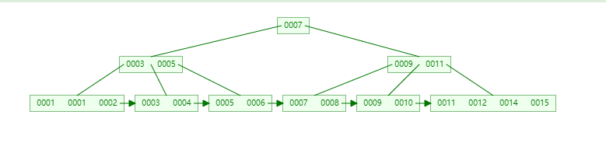

分为叶节点和非叶节点，最高两层为非叶节点法，用作存储索引（key-pointer），最底层的为叶节点，存储数据。（key-data）

本次试验中，key用于索引的作用，pointer用于指向下层。data用于存放数据。为方便实验，将key的值取为data。

主要注意：

主要操作是增删操作：

删除：

1 节点的删除，维持>=1/2的原则，所以有相邻节点合并和向邻居借节点的操作。向左右节点孩子数多的借，如果自己左右孩子数都=1/2，执行合并操作。操作中涉及大量的移位操作，时间复杂度较高

增加

保证叶节点数据<order，非叶节点<order-1的原则，所以有节点分割，由插入点决定，插在左边，左割法。。。。。